讯飞头条

概

要

设

计

|  |  |
| --- | --- |
| **项目名称** | 讯飞头条 |
| **文档撰写** | 潮家雯 |
| **建立日期** | 2022年5月24日 |

目录

1 概述 3

2 系统架构图 3

3 系统逻辑架构图 4

4 物理拓扑图 4

5 部署结构图 5

6 关键技术 5

6.1 Echarts图可视化展示 7

6.2 分页与搜索 9

6.3 后台管理的登录拦截 10

7 关键设计模块 11

7.1 部分功能界面 11

7.1.1 首页展示 11

7.1.2 推荐商品展示 11

7.1.3 可视化数据展示 12

7.2 数据库设计 12

7.2.1 管理员表 12

7.2.2 商品表 13

7.2.3 商品类型表 13

7.2.4 商品评论表 14

7.3 关键功能模块 14

7.4 业务逻辑 14

# 概述

“讯飞头条”主要是一款基于react框架的团队开发项目，主要用户浏览获取平台的一些新闻详情以及可视化的数据展示。从而引导用户对世界有更清晰的认知。

# 系统功能模块图

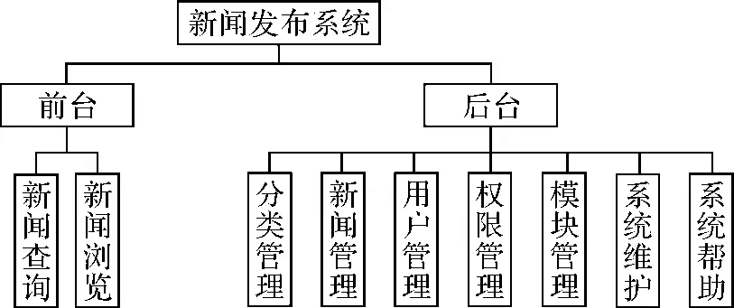

# 用例图

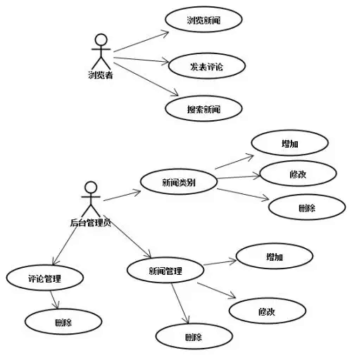

图4-1

# 关键技术

本项目主要使用react框架的团队开发项目

**React框架的特点主要为：**

1. 组件化，增强复用性
2. 数据到视图单向绑定，更安全
3. 数据的单向传递流
4. 高性能

**React框架的优点主要为：**

1.

声明式:我们只需要描述UI,而react负责渲染UI, 当数据变动时 React 能高效更新并渲染合适的组件。

2.

基于组件:组件表示页面中的部分内容。 构建管理自身状态的封装组件,然后对其组合以构成复杂的 UI。

3.

高效、灵活:react可以做很多东西;例如:我们使用react可以开发web应用;还可以通过react-native开发移动端应用;甚至可以开发VR应用

代码展示

|  |
| --- |
| import { BrowserRouter, Route, Routes } from 'react-router-dom';  import './App.css';  import Home from './homepage/Home';  import Technology from './homepage/Technology'  import Game from './homepage/Game'  import Entertainment from './homepage/Entertainment'  import Flash from './homepage/Flash'  import Detail from './homepage/details/Detail'  import React, { Component } from 'react'  import Login from './login/Login';  import SignUp from './login/SignUp';  import Admin from "./login/Admin";  import UserIndex from "./login/UserIndex";  import ShowSearch from './homepage/ShowSearch';  export default class App extends Component {    render() {      return (        <div>          <BrowserRouter>            <Routes>              <Route path='/login' element={<Login />} />              <Route path='/register' element={<SignUp />} />              <Route path='/flash' element={<Flash />} />              <Route path='/entertainment' element={<Entertainment />} />              <Route path='/technology' element={<Technology />} />              <Route path='/game' element={<Game />} />              <Route path="/detail/:id" element={<Detail />} />              <Route path='/showsearch' element={<ShowSearch/>}/>              <Route path="/UserIndex" element={<UserIndex />} />              <Route path="/SignUp" element={<SignUp />} />              {/* <Route path="/Login" element={<Login />} /> */}              <Route path="/Admin" element={<Admin />} />              <Route index element={<Home />} />            </Routes>          </BrowserRouter>        </div>      )    }  } |

## 后台管理的代码展示

|  |
| --- |
| /render() {      return (        <div style={style.Admin} className="maindiv">          <img src={img} alt="admin.gif" className="img" />          <div className="buttondiv">            <button              className="AddUser"              onClick={() => this.setState({ NowClick: "AddUser" })}>              AddUser            </button>            <button              className="DeleteUserByUserName"              onClick={() => this.setState({ NowClick: "DeleteUserByUserName" })}>              DeleteUserByUserName            </button>            <button              className="UpdateUser"              onClick={() => this.setState({ NowClick: "UpdateUser" })}>              UpdateUser            </button>            <button              className="GetUserByUserName"              onClick={() => this.setState({ NowClick: "GetUserByUserName" })}>              GetUserByUserName            </button>            <button              className="GetAllUser"              onClick={() => this.setState({ NowClick: "GetAllUser" })}>              GetAllUser            </button>          </div>          <div className="buttondiv">            <button              className="AddNews"              onClick={() => this.setState({ NowClick: "AddNews" })}>              AddNews            </button>            <button              className="DeleteNewsById"              onClick={() => this.setState({ NowClick: "DeleteNewsById" })}>              DeleteNewsById            </button>            <button              className="UpdateNews"              onClick={() => this.setState({ NowClick: "UpdateNews" })}>              UpdateNews            </button>            <button              className="GetNewsById"              onClick={() => this.setState({ NowClick: "GetNewsById" })}>              GetNewsById            </button>            <button              className="GetAllNews"              onClick={() => this.setState({ NowClick: "GetAllNews" })}>              GetAllNews            </button>            <div className="buttondiv">            <a href = "http://localhost:3000">              <button>返回首页</button>              </a>            </div>          </div>          <AdminList data={this.state.NowClick} />        </div>      );    }  } |

# 关键设计模块

## 部分功能界面

### 首页展示

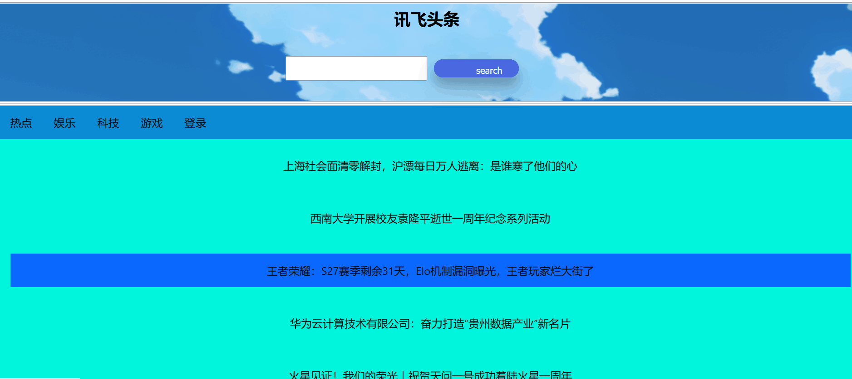

### 新闻内容展示

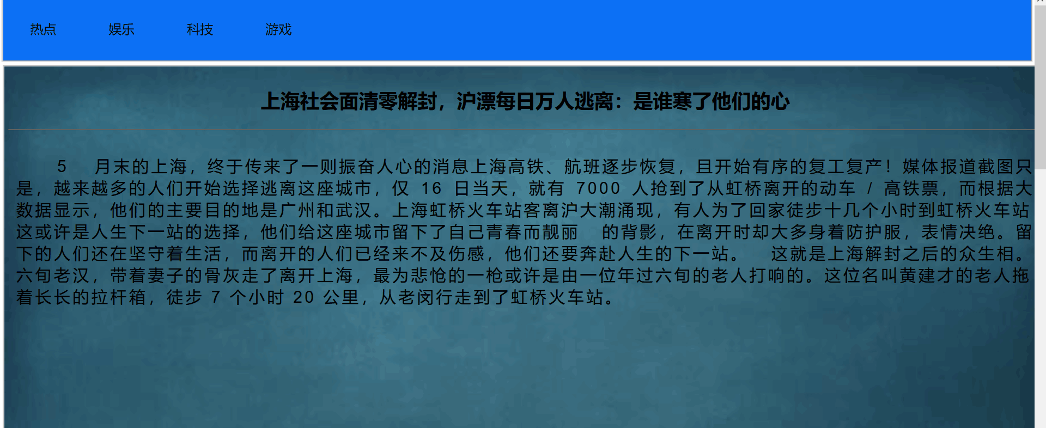

### 管理员用户界面

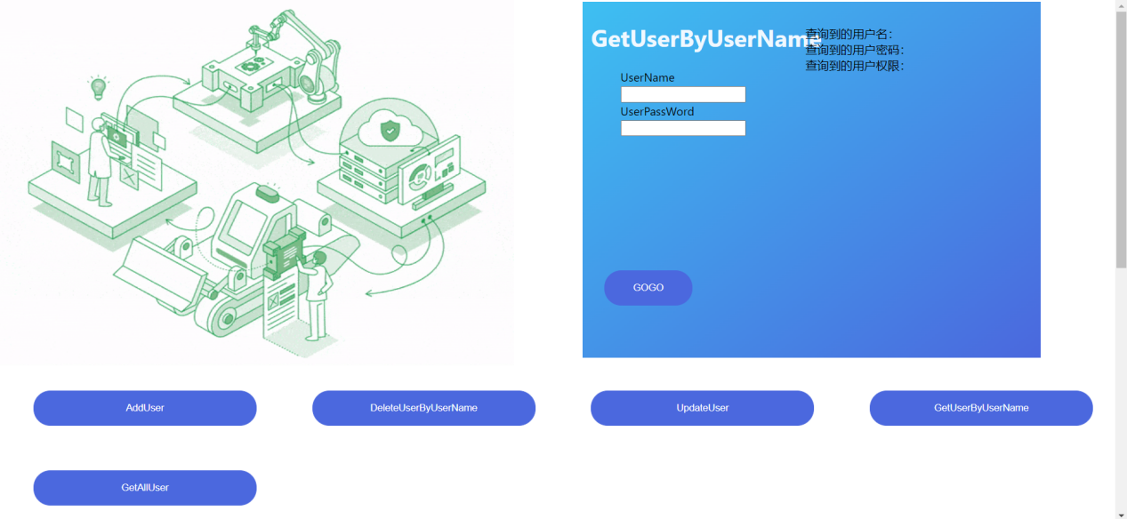

## 关键功能模块

* 普通用户管理：用户通过点击进入新闻，新闻详情，后台管理。
* 管理员管理：管理用户，可以对用户以及新闻进行增删改查
* 信息管理：管理员和普通用户均可通过页面进行查看，管理员可以管理新闻，以及其他用户的评论。
* 任务管理：管理员可以对每日的新闻进行增删改的操作，定期查看方便对新闻的管理。

## 业务逻辑

* 普通用户：可以通过主页面浏览每日新闻，并对其进行评价
* 新闻：新闻主要包括增删改查，用户对新闻的评论，新闻的一些内容管理。新闻跟新闻评论是一对多的关系。
* 管理员：管理员通过对每日新闻的内容管理，通过评论的方式，较为醒目。其中新闻与新闻评论是一对多的关系。并且管理员可以对新闻以及新闻的评论进行增删改查。